***Ćwiczenie 8 – cz. 2***

***Wydzielanie limonenu z cytrusów – cz. 2 Ekstrakcja i oznaczanie metodą GC***

Na poprzednich zajęciach, w wyniku destylacji z parą wodną, otrzymaliśmy w odbieralniku destylat, zawierający wodę i niemieszający się nią olejek cytrusowy, którego głównym składnikiem jest limonen. Można to było łatwo zaobserwować, gdyż olejek powodował zmętnienie cieczy w odbieralniku, lub wydzielał się w postaci niewielkich kropli. Dodając chloroform do destylatu i wytrząsając całość przeprowadziliśmy ekstrakcję, w trakcie której olejek przeszedł do fazy organicznej. Ekstrakcja pozwala jednocześnie na wydzielenie olejku z rozcieńczonego roztworu oraz zmniejsza objętość cieczy do dalszej przeróbki.

Dalsze postępowanie będzie miało na celu wydzielenie czystego olejku cytrusowego oraz oznaczenie zawartości limonenu (wzór (*R*)-limonenu obok 🡪) metodą chromatografii gazowej. Kilka bardzo podstawowych informacji o chromatografii zawiera instrukcja do drugiej części ćwiczenia 11.

Sposób wykonania ćwiczenia.

UWAGA

🡪Chloroform jest szkodliwy dla zdrowia. Wszystkie operacje z chloroformem lub jego roztworami należy wykonywać pod działającym wyciągiem.

1. Z otrzymanego na poprzednich zajęciach i wytrząśniętego z chloroformem destylatu, ostrożnie zlewamy część górnej warstwy wodnej (uważając, aby nie wylać dolnej warstwy organicznej) do momentu gdy objętość pozostałej w kolbie mieszaniny będzie mniejsza niż 100ml.
2. Przenosimy pozostałą w kolbie, dwufazową mieszaninę do rozdzielacza i po rozdzieleniu faz zlewamy dolną warstwę organiczną do suchej kolbki stożkowej. Dodajemy ok. 2g siarczanu magnezu i pozostawiamy na ok. 10 minut do wysuszenia.
3. W trakcie suszenia ważymy kolbkę kulistą o poj. 100ml i notujemy jej masę.
4. Po wysuszeniu roztworu odsączamy na sączku karbowanym środek suszący, zbierając przesącz bezpośrednio do zważonej kolby kulistej.
5. Otrzymany roztwór olejku cytrusowego (limonenu) poddajemy analizie metodą chromatografii gazowej (Rysunek 1).
6. Porównanie wzorca limonenu (Rysunek 2) z czasem retencji składników olejku pozwala na identyfikację tytułowego związku.
7. Należy zauważyć, iż zawartość innych niż limonen składników jest niewielka, pomimo to zapach olejku różni się od zapachu wzorca limonenu.
8. Po pobraniu próbki do analizy GC zatężamy roztwór na wyparce obrotowej usuwając chloroform. Uwaga: konieczny jest właściwy dobór warunków destylacji, aby oddestylować wyłącznie chloroform, bez odparowania limonenu.

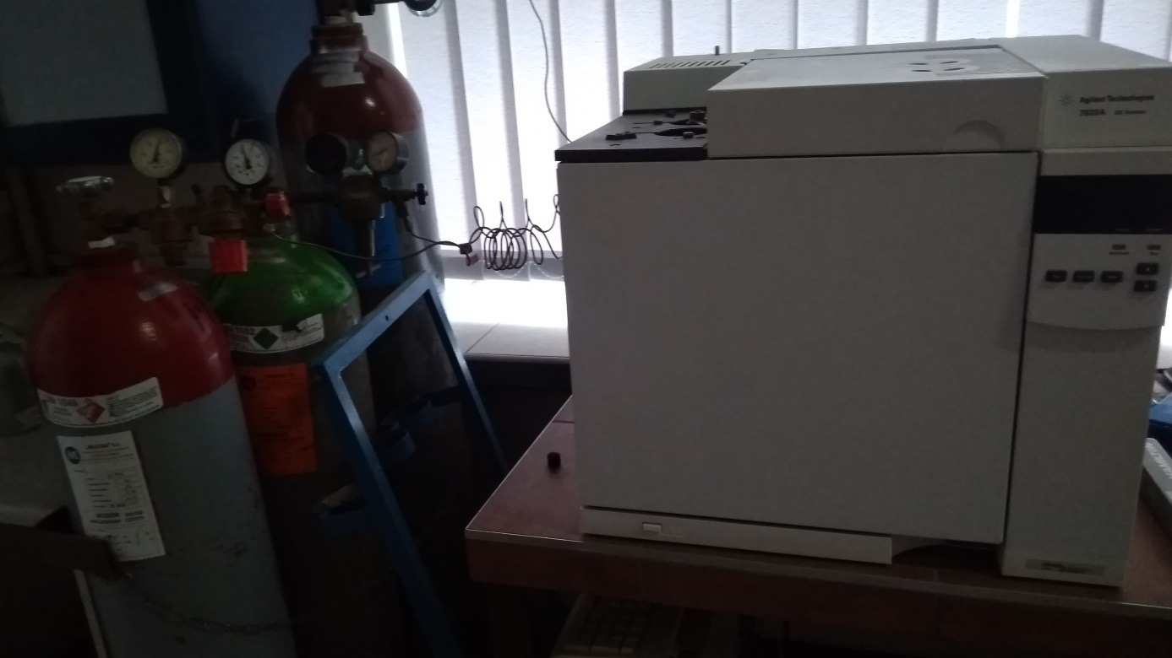

Rysunek 1. Chromatograf gazowy.

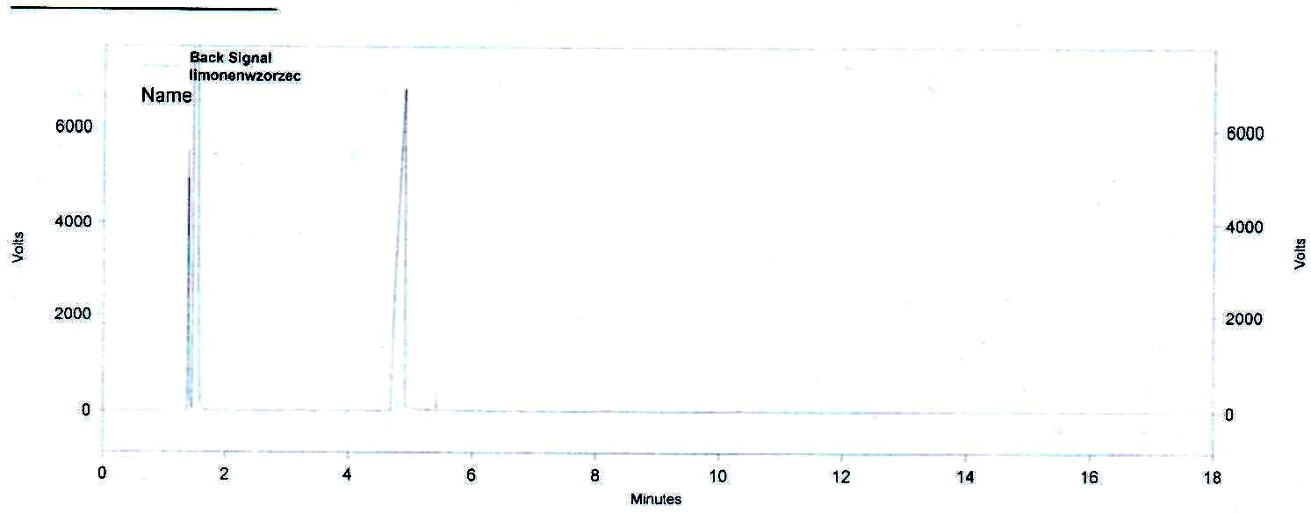

Rysunek 2. Chromatogram wzorca limonenu (widoczny pik limonenu o czasie retencji ~5 minut).

1. Po odparowaniu chloroformu i ostudzeniu kolbki z olejkiem ważymy ją i określamy zawartość olejku w skórce pomarańczy (cytrusów), dzieląc masę olejku przez masę skórki użytą do destylacji z parą wodną.
2. Delektujemy się zapachem pomarańczy.
3. Badamy obecność wiązań podwójnych w składnikach olejku. Kropla olejku odbarwia roztwór wody bromowej / nadmanganianu potasu, ponieważ główny składnik – limonen jest węglowodorem zawierającym wiązania podwójne.